《安全评价报告信息公布表》
机构名称 | 重庆市安全生产科学研究有限公司 |  |  |  |  | 资质证号 |  |  |  | APJ-（渝）-001
委托单位 | 中国石油天然气股份有限公司林芝销售分公司八一油库
项目名称 | 中国石油天然气股份有限公司林芝销售分公司八一油库
项目类别 | □预评价 ■现状评价 □验收评价 □其他
所属业务类别 |  | 危化评价
安全评价过程控制情况
安全评价项目管理 | 项目组组长 |  |  |  | 技术负责人 |  |  |  |  |  | 过程控制负责人
安全评价项目管理 | 冯 皓 |  |  |  | 刘国勇 |  |  |  |  |  | 常鹏程
编制过程 | 报告编制人 |  |  | 报告提交日期 |  |  |  | 报告审核人 |  |  |  | 报告审批人
编制过程 | 张吉金 |  |  | 2025.3 |  |  |  | 刘文娟 |  |  |  | 徐茂
姓 名 | 认定专业 |  | 安全评价师从业识别卡/证书编号 |  |  |  |  | 注册安全工程师  注册证号 |  |  |  |  | 是否专职
冯 皓 | 化工机械 |  | 1600000000201291 |  |  |  |  | 55130140330 |  |  |  |  | 是
唐 波 | 机械 |  | / |  |  |  |  | 55230327662 |  |  |  |  | 是
唐 龙 | 安全 |  | / |  |  |  |  | 19210267909 |  |  |  |  | 是
孔维静 | 安全 |  | / |  |  |  |  | 55200248964 |  |  |  |  | 是
张吉金 | 安全 |  | 1700000000301771 |  |  |  |  | / |  |  |  |  | 否
闫云光 | 电气 |  | / |  |  |  |  | 55210262938 |  |  |  |  | 是
孟萌萌 | 电气 |  | 1100000000301652 |  |  |  |  | / |  |  |  |  | 是
薛国臣 | 化工工艺 |  | 1500000000301976 |  |  |  |  | 55130140246 |  |  |  |  | 是
田祖伟 | 化工工艺 |  | 1700000000301781 |  |  |  |  | 55180193956 |  |  |  |  | 是
张郑平 | 自动化 |  | / |  |  |  |  | 55220291726 |  |  |  |  | 是
项目简介 | 项目简介  单位名称：中国石油天然气股份有限公司林芝销售分公司八一油库  单位地址：西藏自治区林芝市巴宜区八一镇川藏路2号  单位法定代表人：侯曙光  单位负责人：席小川  经营品种：柴油  油品储量：拥有4座700m3的柴油储罐，石油库储量为2800m³  油库等级：按照《石油库设计规范》GB50074-2014的规定，属四级石油库。  现场勘查照片：  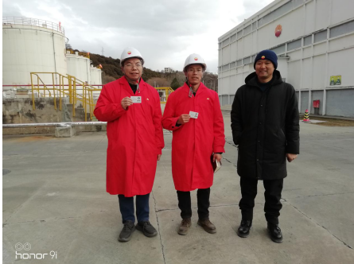
现场开展工作情况 | 勘验人员 |  | 勘验时间 |  |  |  | 勘验任务 |  | 勘验中的问题
现场开展工作情况 | 张吉金 |  | 2025.02.21 |  |  |  |  |  | 见《整改意见回复表》

